RT 612 Innova, DE-NF rotbunt Kohle VHLz

Randers Tegl

Eigenschaften

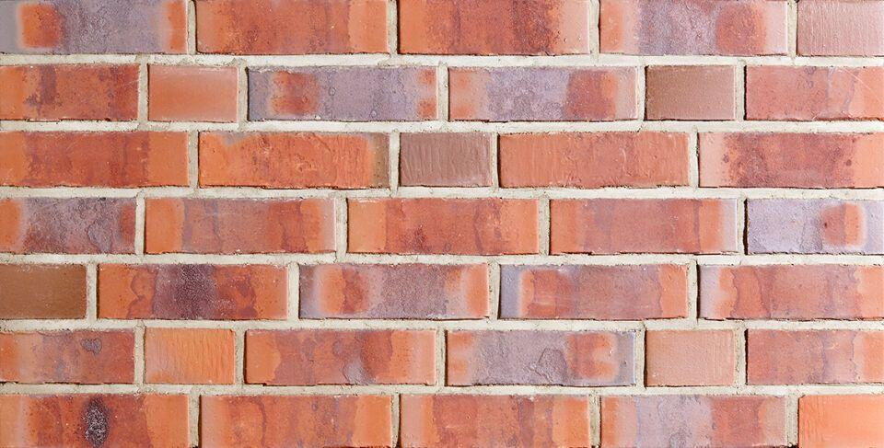

GTIN:

7340035819165

HAN:

46124001

Farbton

blau, rot

Format

NF

Oberfläche

glatt

Produkt

Vormauer-Vollziegel VMz

Werkstoff

Ziegel

Breite (mm)

115,00

Höhe (mm)

71,00

Länge (mm)

240,00

Brandverhalten

A1

Gehalt aktiv löslicher Salze

S2

Druckfestigkeit (N/mm²)

35,00

Rohdichte (kg/m³)

1.500,00